

**HỌC VIỆN CÔNG NGHỆ BƯU CHÍNH VIỄN THÔNG**

**KHOA CÔNG NGHỆ THÔNG TIN 1**

BÁO CÁO BÀI TẬP LỚN

**CƠ SỞ DỮ LIỆU**

**THIẾT KẾ CƠ SỞ DỮ LIỆU QUẢN LÝ VẬN CHUYỂN GIAO HÀNG NHANH**

**Nhóm thực hiện:** 02

**Nhóm môn học:** 81

**Giảng viên:** Nguyễn Tiến Hùng

Hà Nội, tháng 12/ 2023.

**DANH SÁCH THÀNH VIÊN NHÓM 02:**

|  |  |  |  |
| --- | --- | --- | --- |
| **STT** | **HỌ VÀ TÊN** | **MSV** | **GHI CHÚ** |
| 1 | Đào Minh Anh | B21DVCN007 | Phần II |
| 2 | Đỗ Văn Dương | B21DVCN052 | Phần V, VI |
| 3 | Đào Hà Ngân | B21DVCN118 | Phần I, IV (Nhóm trưởng, hỗ trợ, bao quát xuyên suốt) |
| 4 | Khuất Văn Vũ | B21DVCN199 | Phần I, III |

**MỤC LỤC**

**I. Kịch bản thế giới thực:** 4

**1. Ứng dụng của hệ CSDL quản lý vận chuyển giao hàng nhanh:** 4

**2. Yêu cầu dữ liệu cần lưu trữ** 4

**3. Các thao tác trên cơ sở dữ liệu** 8

**II. Lược đồ E-R:** 8

**1. Mô tả lược đồ.** 8

**2. Lược đồ E-R** 8

**III. Thiết kế logic và chuẩn hóa:** 9

**1. Ánh xạ lược đồ E-R sang lược đồ quan hệ.** 10

**2. Chuẩn hóa lược đồ quan hệ về dạng chuẩn 3NF.** 16

**IV. Tạo bảng** 17

**1. Tạo bảng khách hàng.** 17

**2. Tạo bảng kho hàng.** 18

**3. Tạo bảng nhân viên kho.** 18

**4. Tạo bảng nhân viên giao hàng.** 18

**5. Tạo bảng dịch vụ.** 19

**6. Tạo bảng loại mặt hàng.** 19

**7. Tạo bảng đơn hàng và giao hàng.** 19

**8. Tạo bảng chi tiết đơn hàng.** 20

**9. Tạo bảng lương.** 20

**V. Tạo View** 20

**1. View lấy danh sách nhân viên giao hàng** 20

**2. View lấy danh sách nhân viên kho hàng** 21

**3. View lấy bảng lương của nhân viên giao hàng** 21

**4. View lấy bảng lương của nhân viên kho hàng** 21

**5. View lấy bảng lương** 22

**6. View lấy danh sách khách hàng** 22

**7. View lấy danh sách dịch vụ** 22

**VI. Các truy vấn** 23

**1. Thêm nhân viên giao hàng** 23

**2. Xóa nhân viên giao hàng** 23

**3. Thêm dữ liệu kho** 24

**4. Thêm nhân viên kho hàng** 24

**5. Xóa nhân viên kho hàng** 25

**6. Thêm dữ liệu về lương** 25

**7. Thêm khách hàng** 26

**8. Thêm dịch vụ** 27

**9. Thêm loại mặt hàng** 27

**10. Thêm đơn hàng và giao hàng** 28

**11. Thêm chi tiết đơn hàng** 28

**Quản lý vận chuyển giao hàng nhanh**

**I. Kịch bản thế giới thực:**

**1. Ứng dụng của hệ CSDL quản lý vận chuyển giao hàng nhanh:**

Xây dựng hệ thống quản lý cơ sở dữ liệu phục vụ cho 1 đơn vị vận chuyển giao hàng nhanh:

- Quản lý khách hàng.

- Quản lý nhân viên (nhân viên kho, nhân viên giao hàng).

- Quản lý thông tin vận chuyển (dịch vụ, khoảng thời gian, khu vực, xe vận chuyển).

- Quản lý đơn hàng (đăng ký đơn hàng, số đơn hàng, loại mặt hàng, đơn hàng và giao hàng, chi tiết đơn hàng).

- Quản lý thông tin kho hàng.

**2. Yêu cầu dữ liệu cần lưu trữ**

* Dữ liệu khách hàng
* Dữ liệu nhân viên kho
* Dữ liệu nhân viên giao hàng
* Dữ liệu dịch vụ
* Dữ liệu loại mặt hàng
* Dữ liệu đơn hàng và giao hàng
* Dữ liệu chi tiết đơn hàng
* Dữ liệu kho hàng
* Dữ liệu lương

**Sơ đồ chức năng hệ thống**

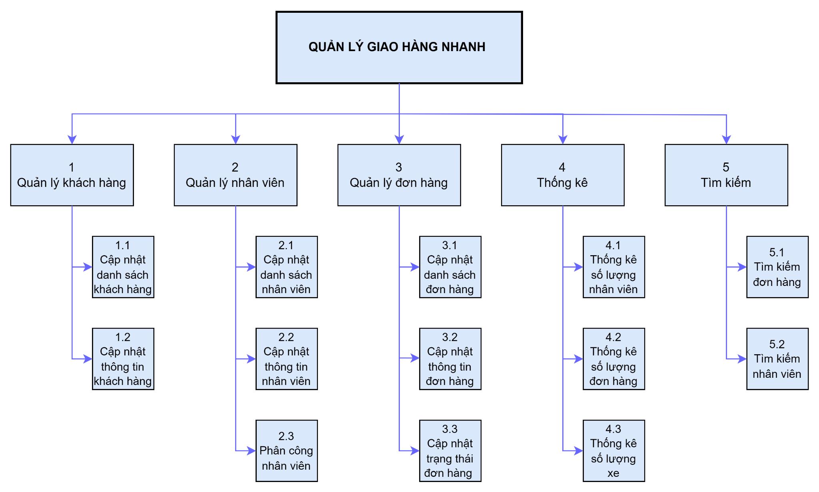

**Sơ đồ ngữ cảnh hệ thống**

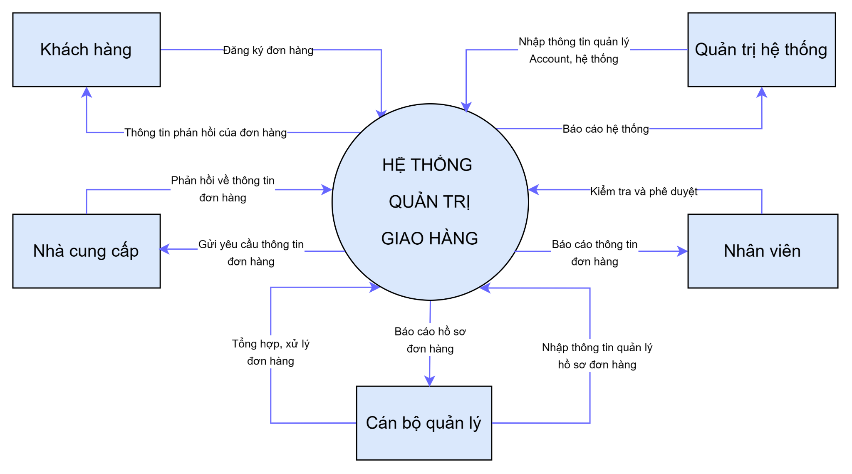

**Sơ đồ luồng dữ liệu**

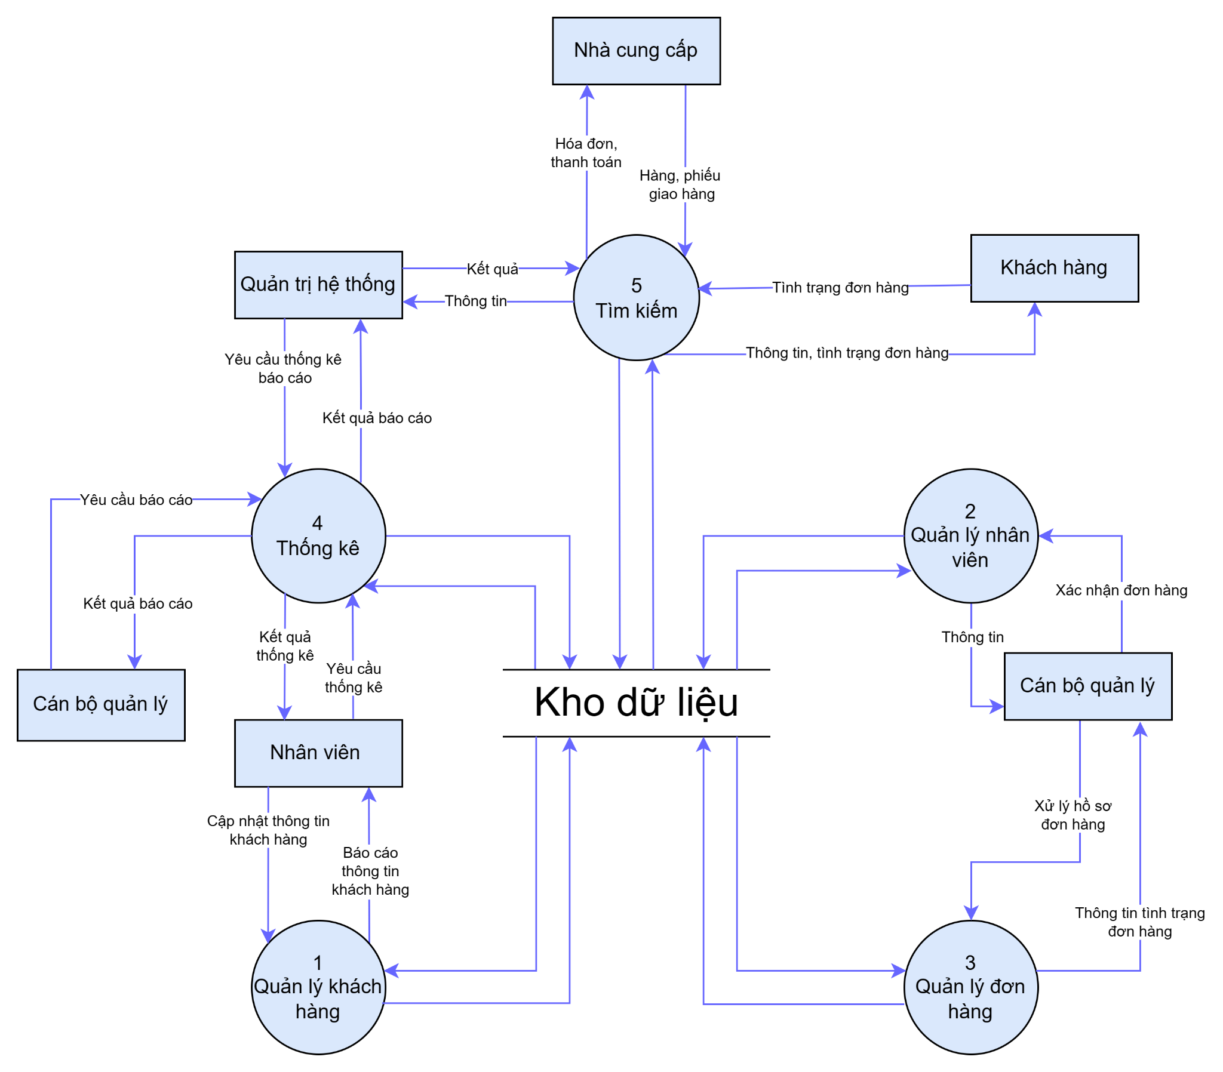

**3. Các thao tác trên cơ sở dữ liệu**

* Có thể thêm, sửa, xóa thông tin, nhân viên, khách hàng, đơn hàng, kho hàng.
* Có thể tra cứu lịch sử đặt hàng, thời gian đặt/hủy hàng, thời gian hoạt động của nhân viên.
* Có thể tra cứu số lượng mặt hàng trong kho.

**II. Lược đồ E-R:**

**1. Mô tả lược đồ.**

Có 9 tập thực thể trong đoa 1 thực thể yếu, 8 thực thể mạnh

* Thực thể yếu: Lương
* Thực thể mạnh: Khách hàng, Kho hàng, Nhân viên kho, Nhân viên giao hàng, Dịch vụ, Loại mặt hàng, Đơn hàng và giao hàng, Chi tiết đơn hàng.

**\* Chi tiết:**

- Một khách hàng có thể nhận được nhiều đơn hàng, đơn hàng là của khách hàng. (1-n)

- Một nhân viên giao hàng có thể giao nhiều đơn hàng, một đơn hàng được giao bởi một nhân viên giao hàng. (1-n)

- Một kho hàng được quản lý bởi nhiều nhân viên kho, một nhân viên kho chỉ quản lý một kho. (1-n)

- Một lần giao/nhận giao một đơn hàng, một đơn hàng được một lần giao/nhận. (1-1)

- Một dịch vụ áp dụng cho nhiều đơn hàng, một đơn hàng được vận chuyển theo một tên dịch vụ. (1-n)

- Một kho hàng có thể chứa nhiều loại mặt hàng, một loại mặt hàng cũng được chứa ở nhiều kho hàng. (n-n)

- Một chi tiết đơn hàng có một loại mặt hàng, một loại mặt hàng trong một chi tiết đơn hàng. (1-1)

- Một nhân viên giao hàng lĩnh được một lương, một lương được phát cho một nhân viên giao hàng. (1-1)

- Một nhân viên kho lĩnh được một lương, một lương được phát cho một nhân viên kho. (1-1)

**2. Lược đồ E-R**

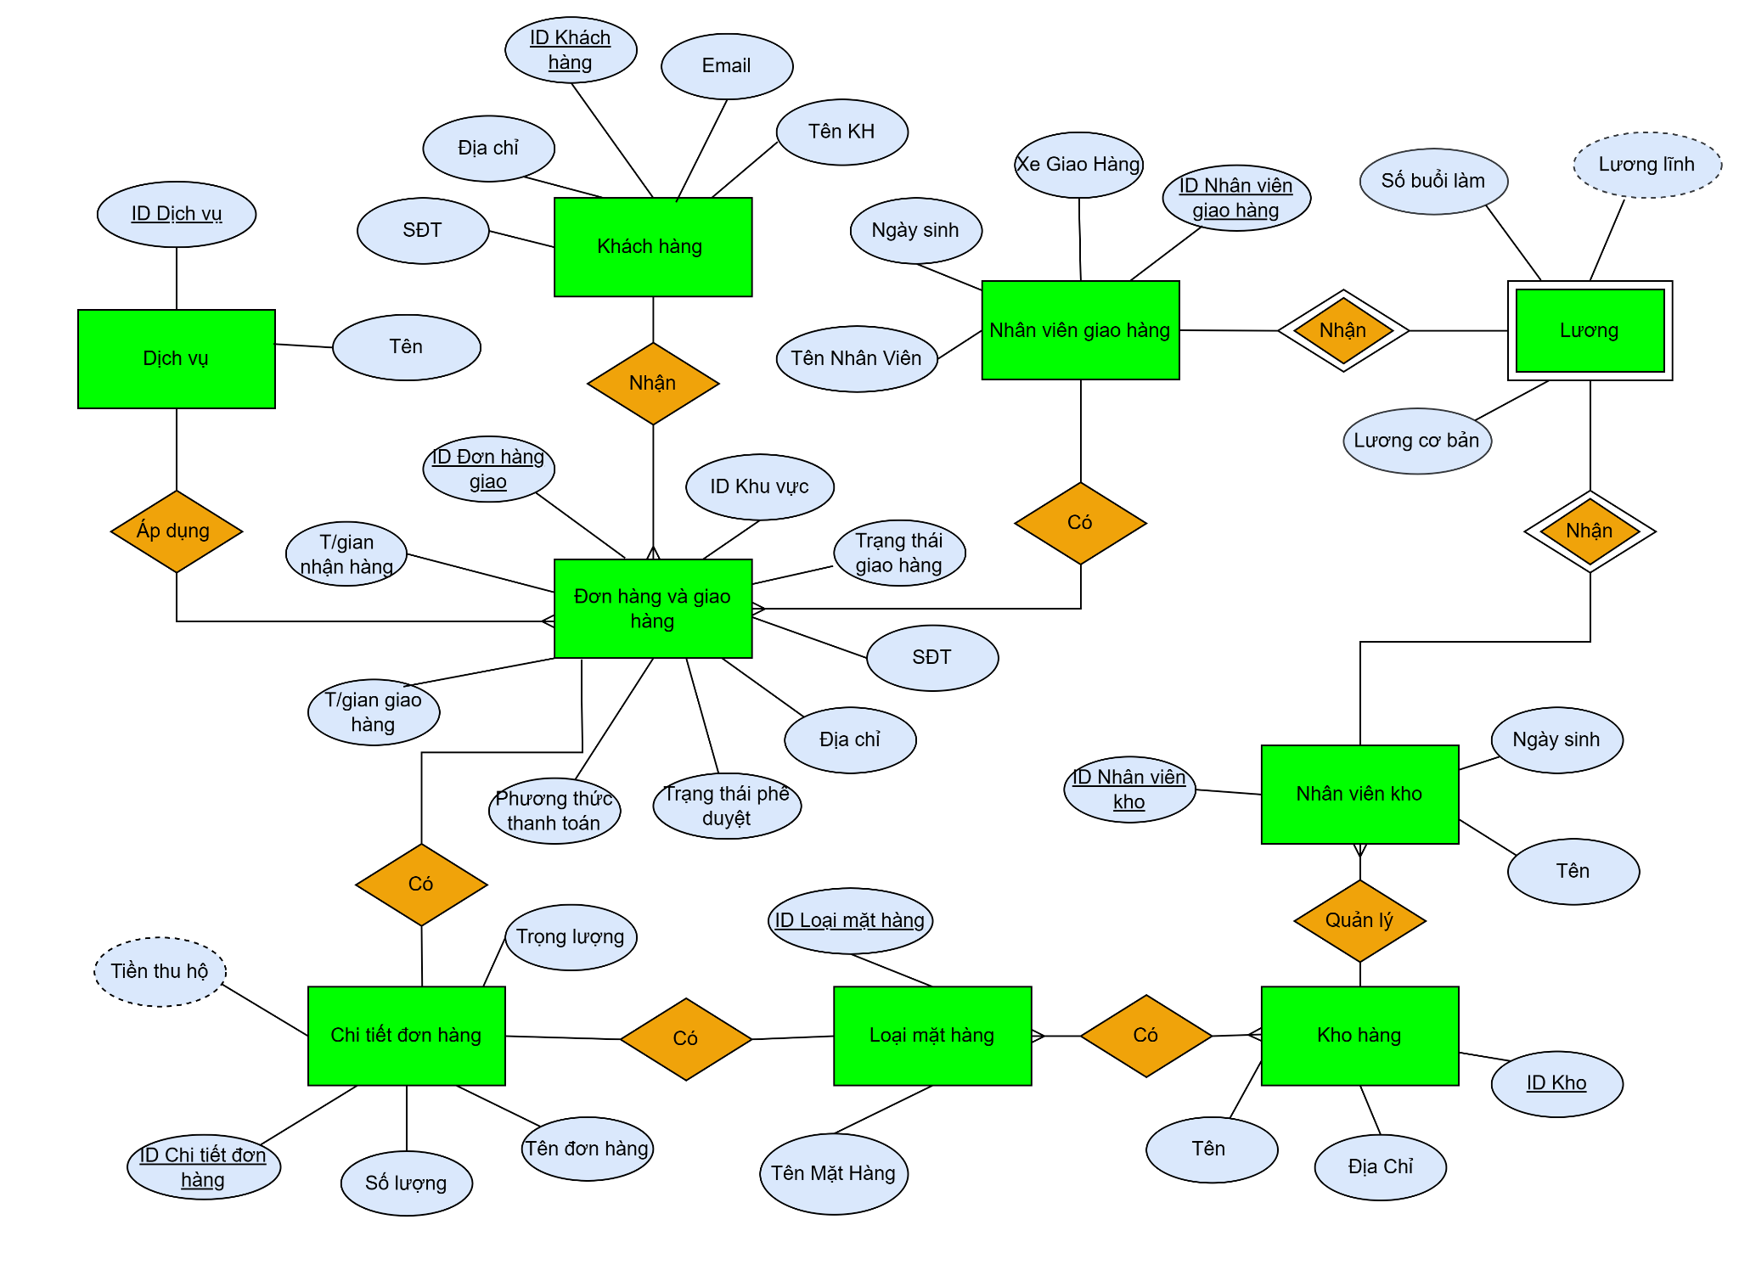

**III. Thiết kế logic và chuẩn hóa:**

**1. Ánh xạ lược đồ E-R sang lược đồ quan hệ.**

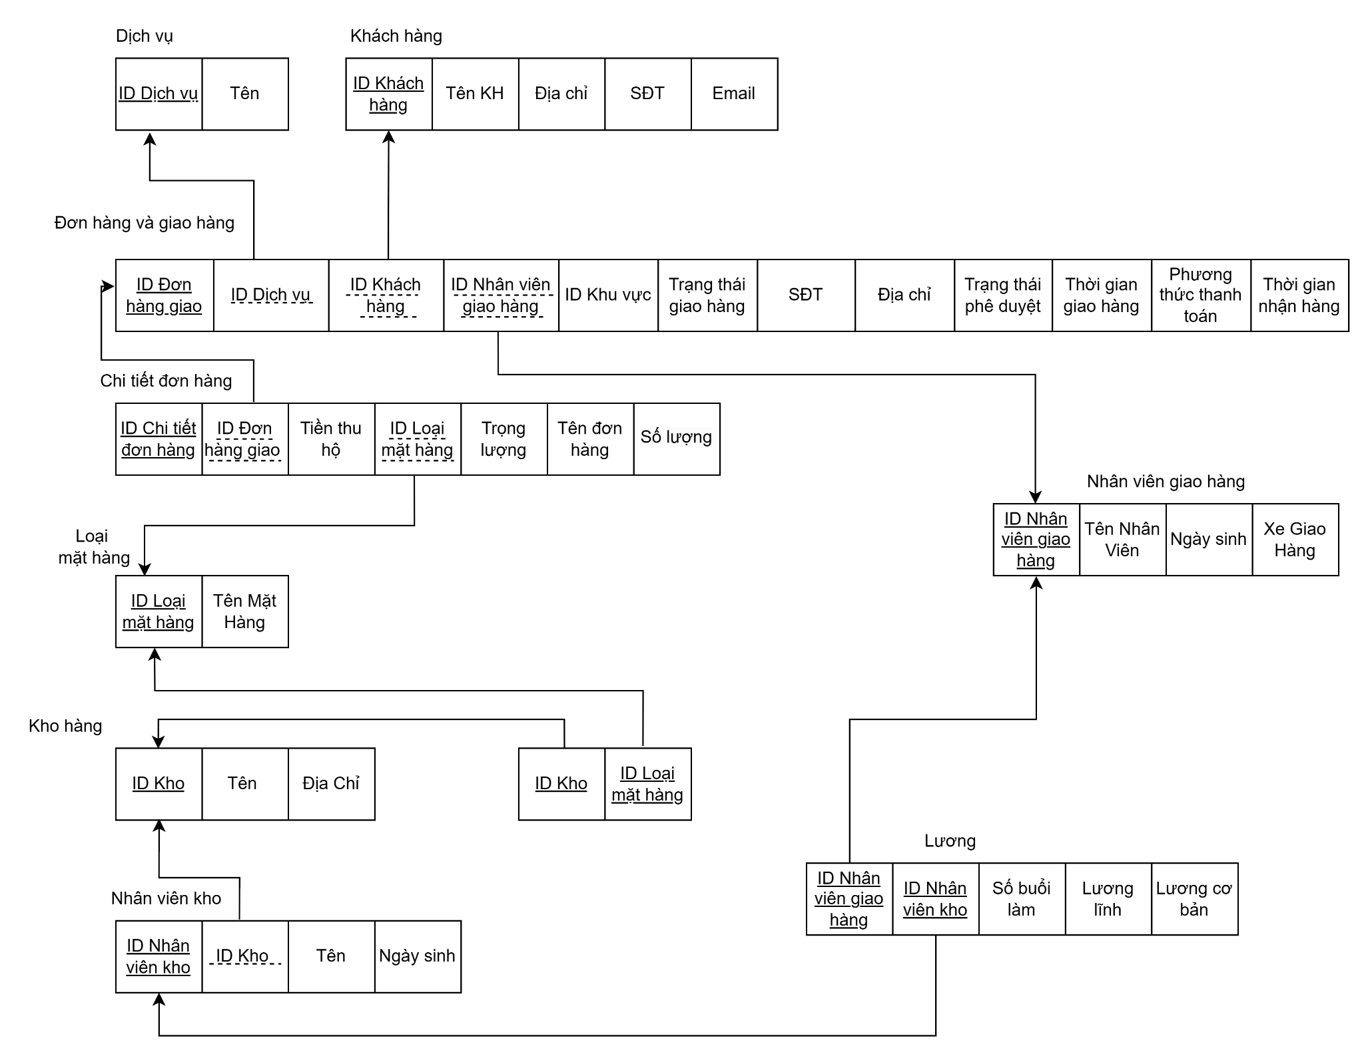

**Dữ liệu quản lý khách hàng (bảng: khach_hang)**

|  |  |  |  |  |
| --- | --- | --- | --- | --- |
| **STT** | **Tên dữ liệu** | **Ký hiệu** | **Kiểu dữ liệu** | **Lưu ý** |
| 1 | ID Khách hàng | id_khach_hang | Varchar | Khóa chính |
| 2 | Tên | ten_khach_hang | Nvarchar |  |
| 3 | SĐT | so_dien_thoai_khach | Char |  |
| 4 | Địa chỉ | dia_chi_nhan | Nvarchar |  |
| 5 | Email | email | Nvarchar |  |

**Dữ liệu kho hàng (bảng: kho_hang)**

|  |  |  |  |  |
| --- | --- | --- | --- | --- |
| **STT** | **Tên dữ liệu** | **Ký hiệu** | **Kiểu dữ liệu** | **Lưu ý** |
| 1 | ID Kho | id_kho | Varchar | Khóa chính |
| 2 | Tên | ten_kho | Nvarchar |  |
| 3 | Địa Chỉ | dia_chi_kho | Nvarchar |  |

**Dữ liệu nhân viên kho (bảng: nhan_vien_kho)**

|  |  |  |  |  |
| --- | --- | --- | --- | --- |
| **STT** | **Tên dữ liệu** | **Ký hiệu** | **Kiểu dữ liệu** | **Lưu ý** |
| 1 | ID Nhân viên kho | id_nhan_vien_kho | Varchar | Khóa chính |
| 2 | ID Kho | id_kho | Varchar | Khóa ngoại tham chiếu tới bảng kho_hang |
| 3 | Tên | ten_nhan_vien_kho | Nvarchar |  |
| 4 | Ngày sinh | ngay_sinh | Date |  |

**Dữ liệu nhân viên giao hàng (bảng: nhan_vien_giao_hang)**

|  |  |  |  |  |
| --- | --- | --- | --- | --- |
| **STT** | **Tên dữ liệu** | **Ký hiệu** | **Kiểu dữ liệu** | **Lưu ý** |
| 1 | ID Nhân viên giao hàng | id_nhan_vien_giao | Varchar | Khóa chính |
| 2 | Tên nhân viên | ten_nhan_vien_giao | Nvarchar |  |
| 3 | Ngày sinh | ngay_sinh | Date |  |
| 4 | Xe giao hàng | id_xe_giao | Varchar |  |

**Dữ liệu quản lý dịch vụ (bảng: dich_vu)**

|  |  |  |  |  |
| --- | --- | --- | --- | --- |
| **STT** | **Tên dữ liệu** | **Ký hiệu** | **Kiểu dữ liệu** | **Lưu ý** |
| 1 | ID dịch vụ | id_dich_vu | Varchar | Khóa chính |
| 2 | Tên | ten_dich_vu | Nvarchar |  |

**Dữ liệu loại mặt hàng (bảng: loai_mat_hang)**

|  |  |  |  |  |
| --- | --- | --- | --- | --- |
| **STT** | **Tên dữ liệu** | **Ký hiệu** | **Kiểu dữ liệu** | **Lưu ý** |
| 1 | ID Loại mặt hàng | id_loai_mat_hang | Varchar | Khóa chính |
| 2 | Tên Mặt Hàng | ten_mat_hang | Nvarchar |  |

**Dữ liệu đơn hàng và giao hàng (bảng: don_hang_va_giao_hang)**

|  |  |  |  |  |
| --- | --- | --- | --- | --- |
| **STT** | **Tên dữ liệu** | **Ký hiệu** | **Kiểu dữ liệu** | **Lưu ý** |
| 1 | ID Đơn hàng giao | id_don_hang_giao | Varchar | Khóa chính |
| 2 | ID Dịch vụ | id_dich_vu | Varchar | Khóa ngoại tham chiếu tới bảng dich_vu |
| 3 | ID Khách hàng | id_khach_hang | Varchar | Khóa ngoại tham chiếu tới bảng khach_hang |
| 4 | ID Nhân viên giao hàng | id_nhan_vien_giao | Varchar | Khóa ngoại tham chiếu tới bảng nhan_vien_giao_hang |
| 5 | ID Khu vực | id_khu_vuc | Varchar |  |
| 6 | Trạng thái giao hàng | trang_thai_giao | Nvarchar |  |
| 7 | SĐT | so_dien_thoai_khach | Char |  |
| 8 | Địa chỉ | dia_chi_nhan | Nvarchar |  |
| 9 | Trạng thái phê duyệt | trang_thai_duyet | Nvarchar |  |
| 10 | Phương thức thanh toán | phuong_thuc_thanh_toan | Nvarchar |  |
| 11 | Thời gian giao hàng | thoi_gian_giao | Datetime |  |
| 12 | Thời gian nhận hàng | thoi_gian_nhan | Datetime |  |

**Dữ liệu chi tiết đơn hàng (bảng: chi_tiet_don_hang)**

|  |  |  |  |  |
| --- | --- | --- | --- | --- |
| **STT** | **Tên dữ liệu** | **Ký hiệu** | **Kiểu dữ liệu** | **Lưu ý** |
| 1 | ID Chi tiết đơn hàng | id_chi_tiet_don_hang | Varchar | Khóa chính |
| 2 | ID Đơn hàng giao | id_don_hang_giao | Varchar | Khóa ngoại tham chiếu tới bảng don_hang_va_giao_hang |
| 3 | Tiền thu hộ | tien_thu_ho | Money |  |
| 4 | ID Loại mặt hàng | id_loai_mat_hang | Varchar | Khóa ngoại tham chiếu tới bảng loai_mat_hang |
| 5 | Trọng lượng | trong_luong | Double Precision |  |
| 6 | Tên đơn hàng | ten_don_hang | Nvarchar |  |
| 7 | Số lượng | so_luong | Int |  |

**Dữ liệu lương (bảng: luong)**

|  |  |  |  |  |
| --- | --- | --- | --- | --- |
| **STT** | **Tên dữ liệu** | **Ký hiệu** | **Kiểu dữ liệu** | **Lưu ý** |
| 1 | ID Nhân viên giao hàng | id_nhan_vien_giao | Varchar | Khóa ngoại tham chiếu tới bảng nhan_vien_giao |
| 2 | ID Nhân viên kho | id_nhan_vien_kho | Varchar | Khóa ngoại tham chiếu tới bảng nhan_vien_kho |
| 3 | Số buổi làm | so_buoi_lam | Int |  |
| 4 | Lương cứng | luong_cung | Money |  |
| 5 | Lương lĩnh | luong_linh | Money |  |

* **Khách hàng (id_khach_hang, ten_khach_hang, dia_chi, so_dien_thoai, email)**

id_khach_hang -> ten_khach_hang

id_khach_hang -> dia_chi_nhan

id_khach_hang -> so_dien_thoai_khach

id_khach_hang -> email

=> Lược đồ đạt chuẩn 3NF

* **Kho hàng (id_kho, ten_kho, dia_chi_kho)**

id_kho -> ten_kho

id_kho_hang -> dia_chi_kho

=> Lược đồ đạt chuẩn 3NF

* **Nhân viên kho (id_nhan_vien_kho, id_kho, ten_nhan_vien_kho, ngay_sinh)**

id_nhan_vien_kho -> ten_nhan_vien_kho

id_nhan_vien_kho -> id_kho

id_nhan_vien_kho -> ngay_sinh

=> Lược đồ đạt chuẩn 3NF

* **Nhân viên giao hàng (id_nhan_vien_giao, ten_nhan_vien_giao, ngay_sinh, xe_giao_hang)**

id_nhan_vien_giao -> ten_nhan_vien_giao

id_nhan_vien_giao -> ngay_sinh

id_nhan_vien_giao -> xe_giao_hang

=> Lược đồ đạt chuẩn 3NF

* **Dịch vụ (id_dich_vu, ten_dich_vu)**

id_dich_vu -> ten_dich_vu

=> Lược đồ đạt chuẩn 3NF

* **Loại mặt hàng (id_loai_mat_hang, ten_mat_hang)**

id_loai_mat_hang -> ten_mat_hang

=> Lược đồ đạt chuẩn 3NF

* **Đơn hàng và giao hàng (id_don_hang_giao, id_khu_vuc, id_dich_vu, trang_thai_giao, so_dien_thoai_khach, dia_chi_nhan, trang_thai_duyet, phuong_thuc_thanh_toan, thoi_gian_giao, id_nhan_vien_giao, thoi_gian_nhan, id_khach_hang)**

id_don_hang_giao -> id_khu_vuc

id_don_hang_giao -> id_dich_vu

id_don_hang_giao -> id_khach_hang

id_don_hang_giao -> id_nhan_vien_giao

id_don_hang_giao -> trang_thai_giao

id_don_hang_giao -> so_dien_thoai_khach

id_don_hang_giao -> dia_chi_nhan

id_don_hang_giao -> trang_thai_duyet

id_don_hang_giao -> phuong_thuc_thanh_toan

id_don_hang_giao -> thoi_gian_giao

id_don_hang_giao -> thoi_gian_nhan

=> Lược đồ đạt chuẩn 3NF

* **Chi tiết đơn hàng (id_chi_tiet_don_hang, id_ don_hang_giao, tien_thu_ho, id_loai_mat_hang, trong_luong, ten_don_hang, so_luong)**

id_chi_tiet_don_hang -> id_don_hang_giao

id_chi_tiet_don_hang -> tien_thu_ho

id_chi_tiet_don_hang -> id_loai_mat_hang

id_chi_tiet_don_hang -> trong_luong

id_chi_tiet_don_hang -> ten_don_hang

id_chi_tiet_don_hang -> so_luong

=> Lược đồ đạt chuẩn 3NF

* **Lương (id_nhan_vien_giao, id_nhan_vien_kho, so_buoi_lam, luong_cung, luong_linh)**

id_nhan_vien_giao -> so_buoi_lam

id_nhan_vien_giao -> luong_cung

id_nhan_vien_giao -> luong_linh

**=>** Lược đồ đạt chuẩn 3NF

**2. Chuẩn hóa lược đồ quan hệ về dạng chuẩn 3NF.**

=> Mô hình lược đồ quan hệ đã đạt chuẩn 3NF.

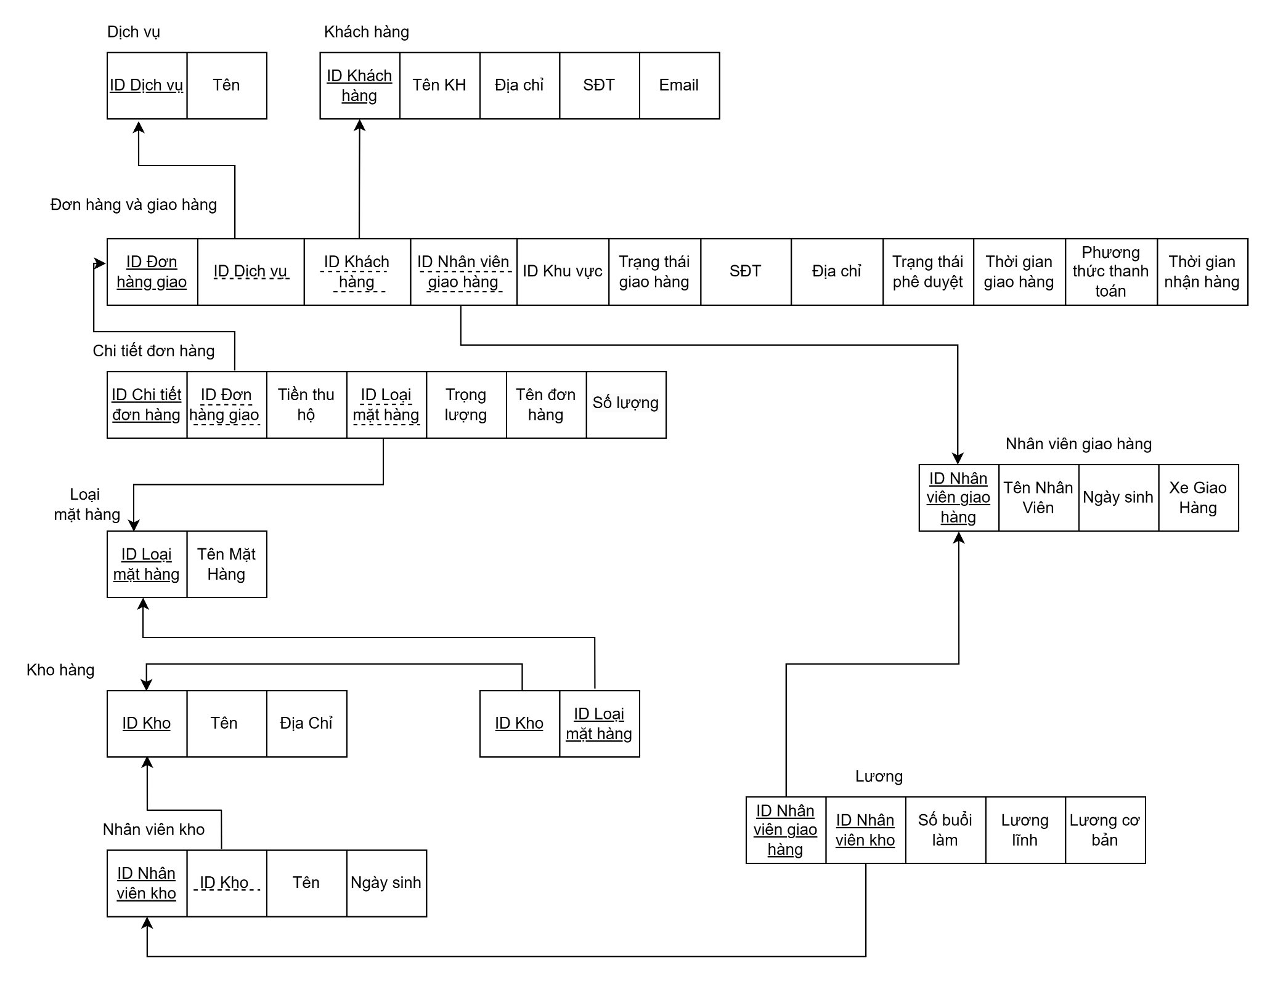

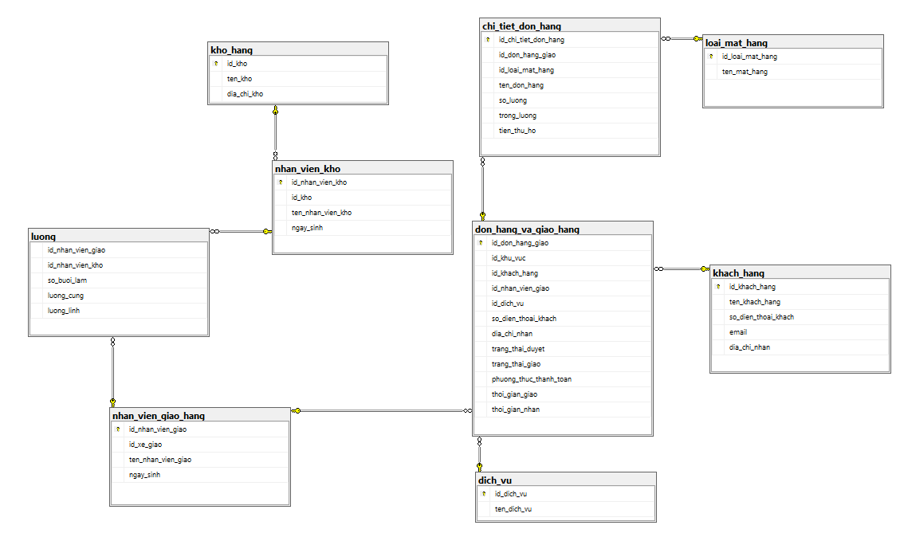

**IV. Tạo bảng**

**1. Tạo bảng khách hàng.**

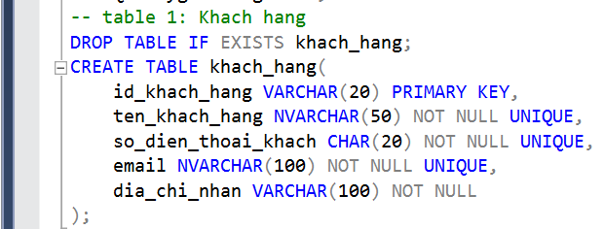

**2. Tạo bảng kho hàng.**

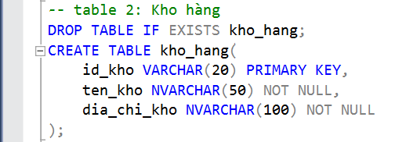

**3. Tạo bảng nhân viên kho.**

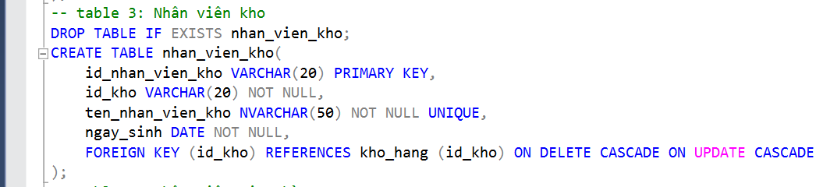

**4. Tạo bảng nhân viên giao hàng.**

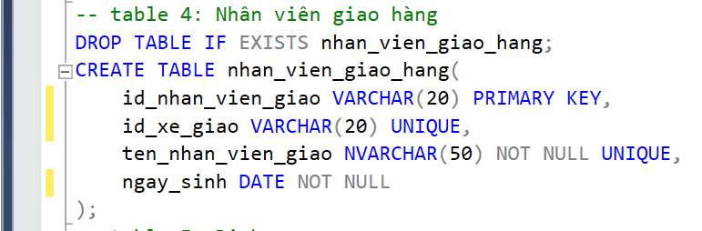

**5. Tạo bảng dịch vụ.**

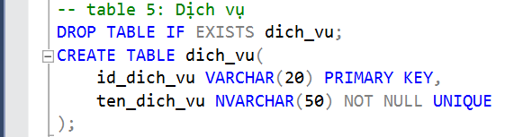

**6. Tạo bảng loại mặt hàng.**

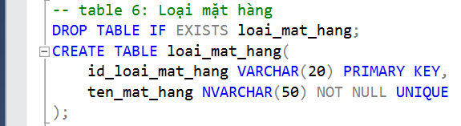

**7. Tạo bảng đơn hàng và giao hàng.**

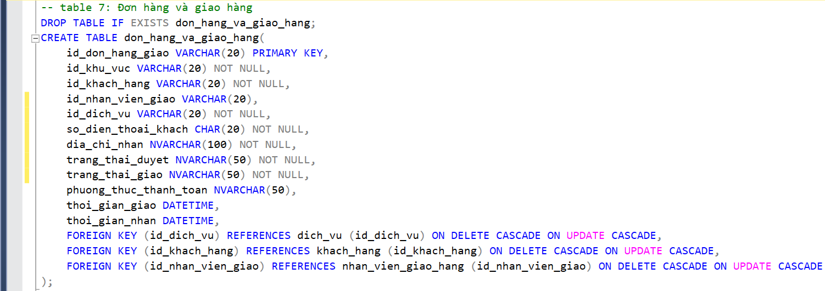

**8. Tạo bảng chi tiết đơn hàng.**

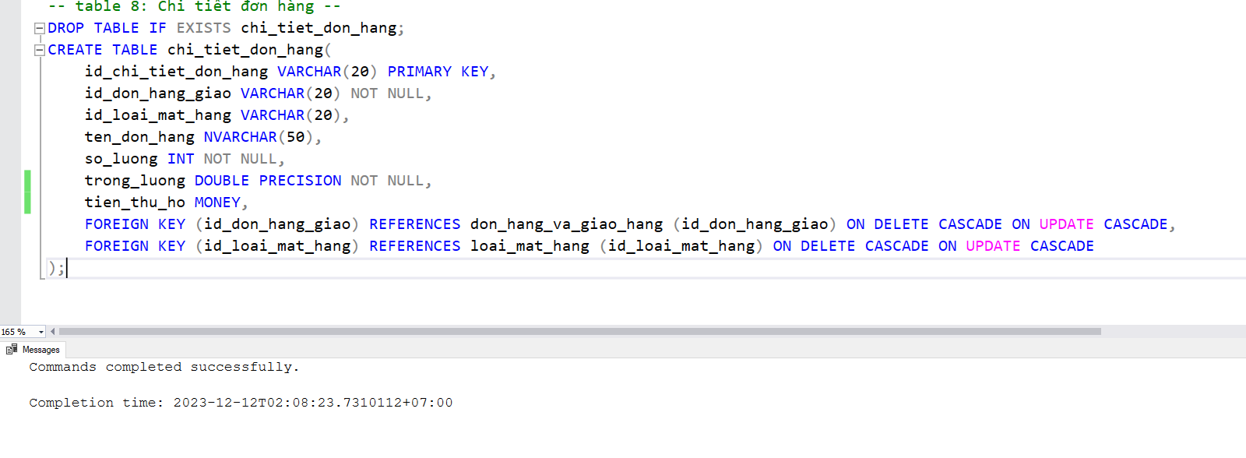

**9. Tạo bảng lương.**

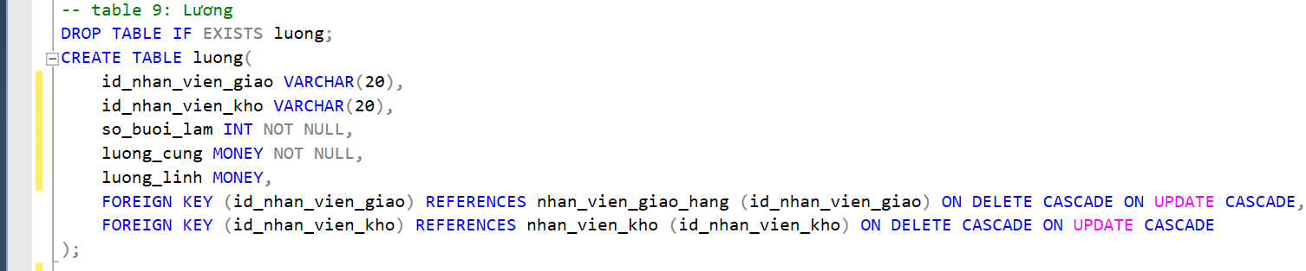

**V. Tạo View**

Mục đích hạn chế quyền truy cập đến các thông tin nhạy cảm và cũng như tiện

cho việc tái sử dụng nhiều lần.

**1. View lấy danh sách nhân viên giao hàng**

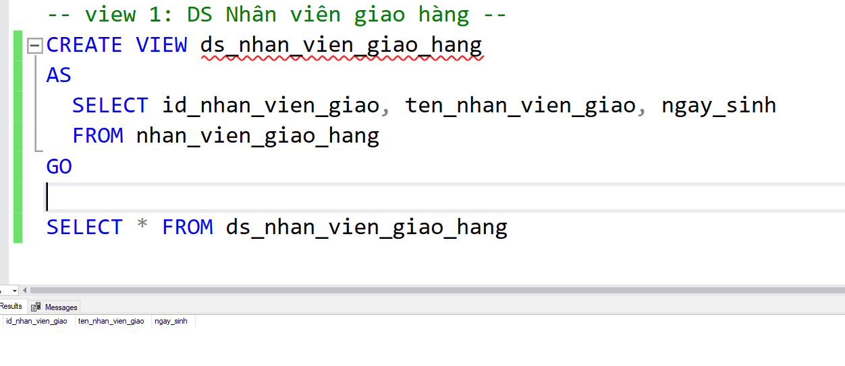

**2. View lấy danh sách nhân viên kho hàng**

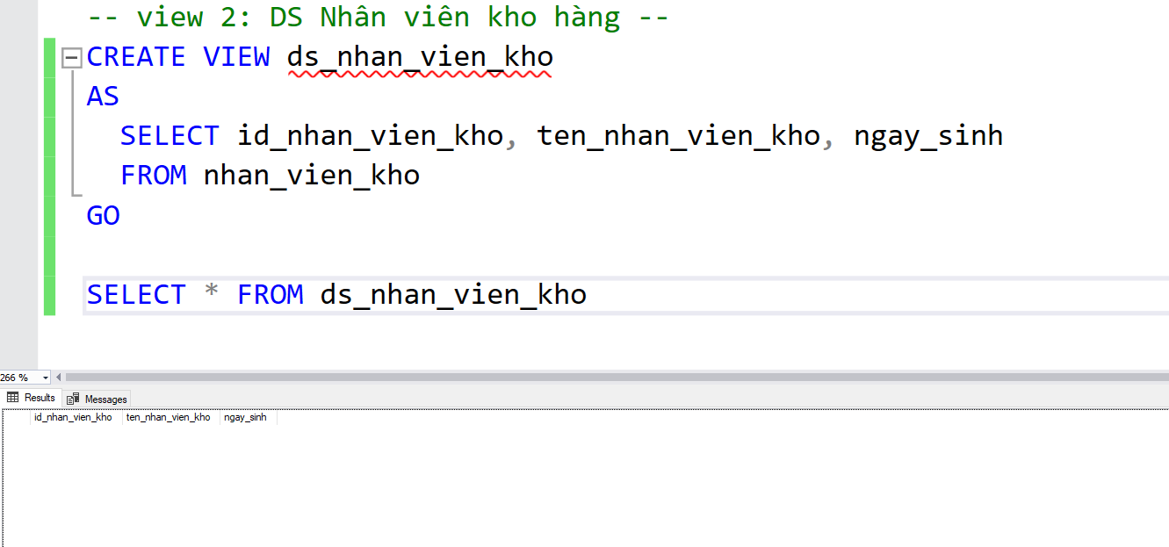

**3. View lấy bảng lương của nhân viên giao hàng**

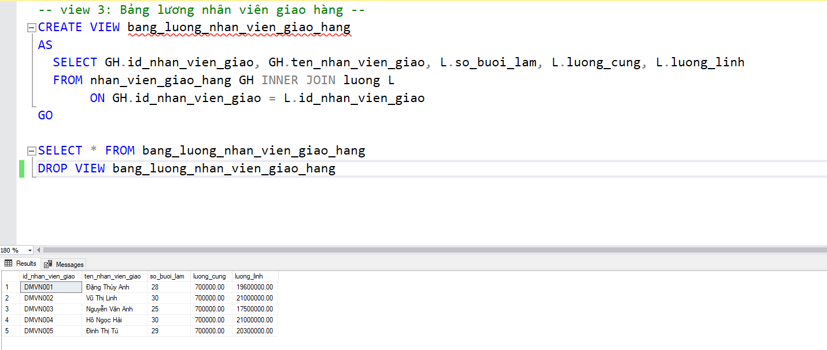

**4. View lấy bảng lương của nhân viên kho hàng**

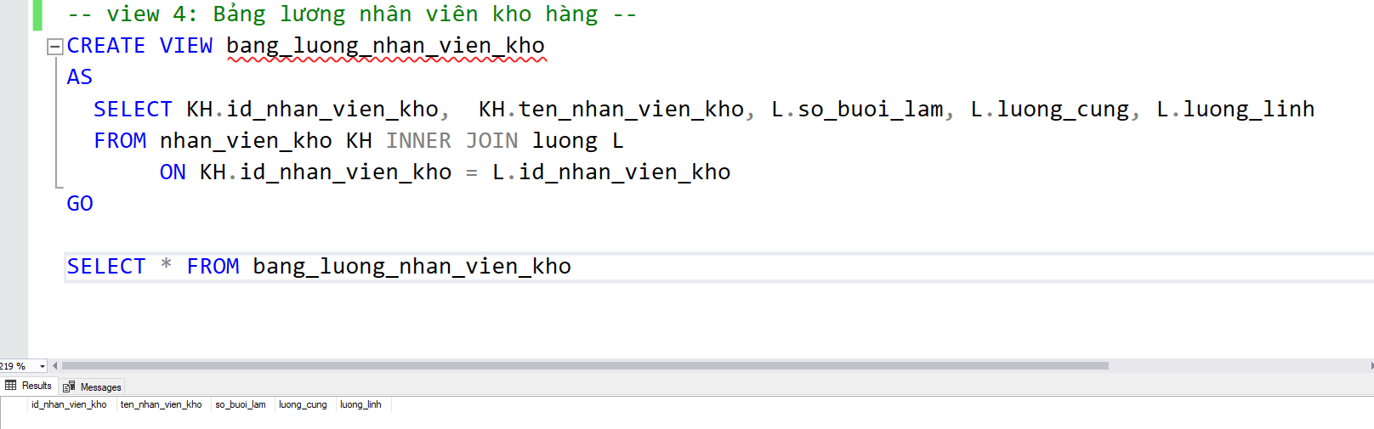

**5. View lấy bảng lương**

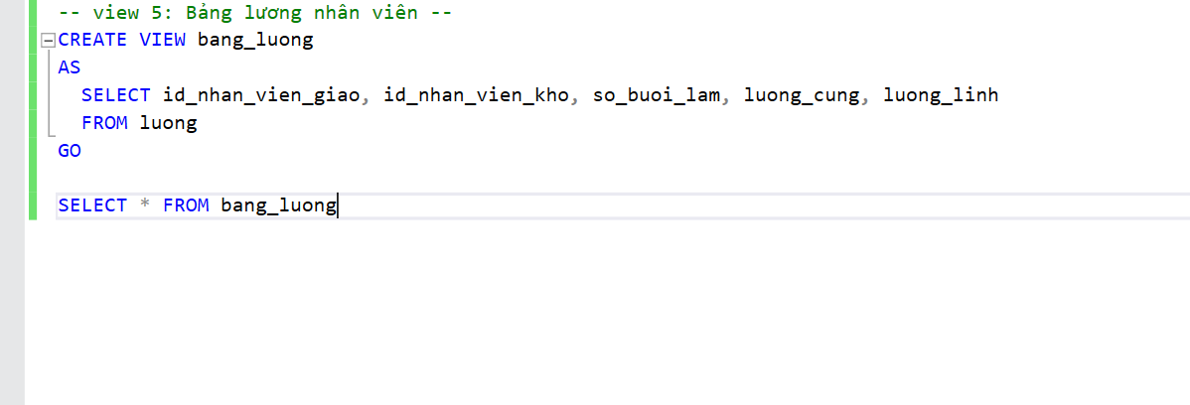

**6. View lấy danh sách khách hàng**

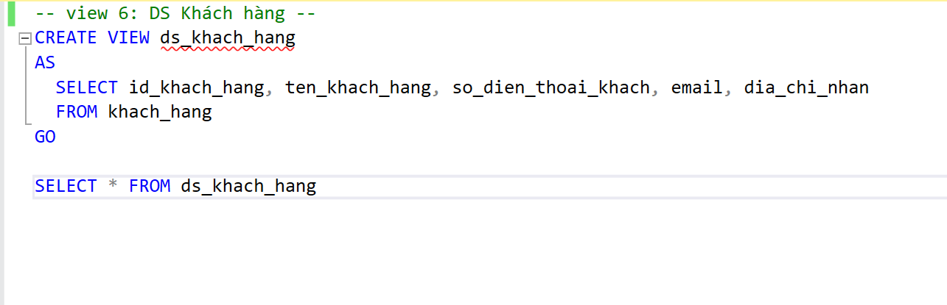

**7. View lấy danh sách dịch vụ**

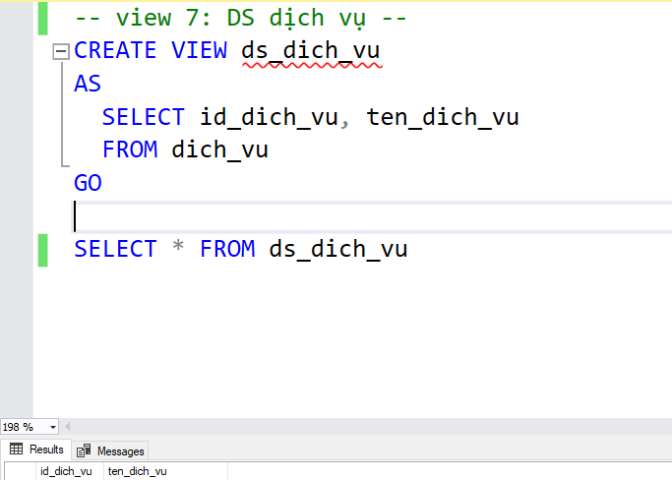

**VI. Các truy vấn**

**1. Thêm nhân viên giao hàng**

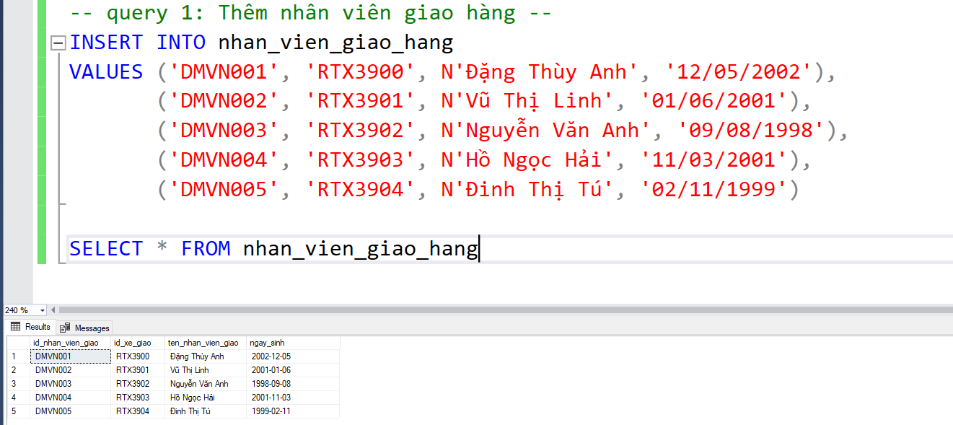

**2. Xóa nhân viên giao hàng**

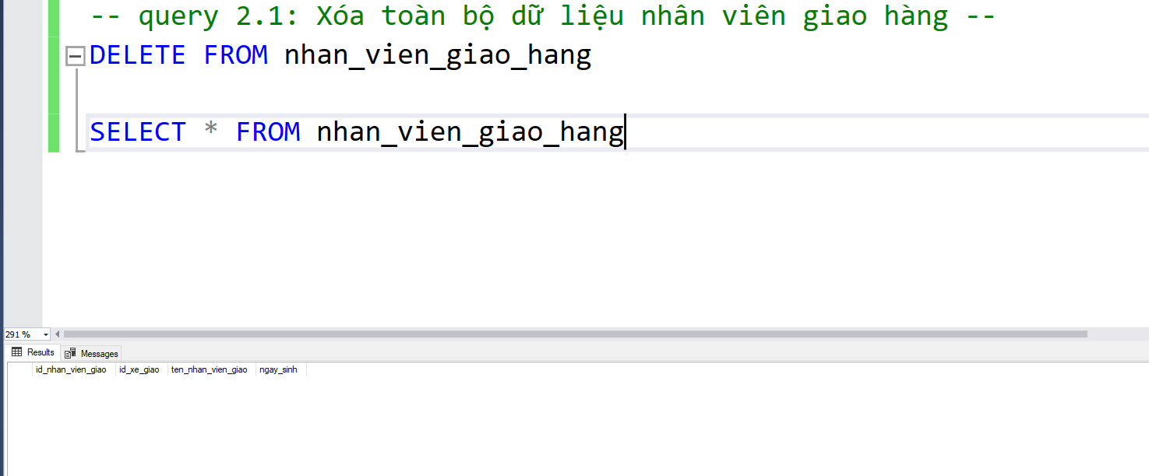

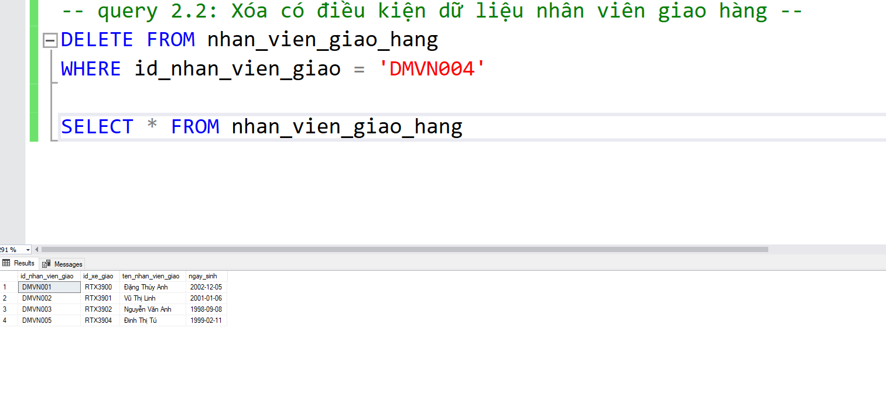

**3. Thêm dữ liệu kho**

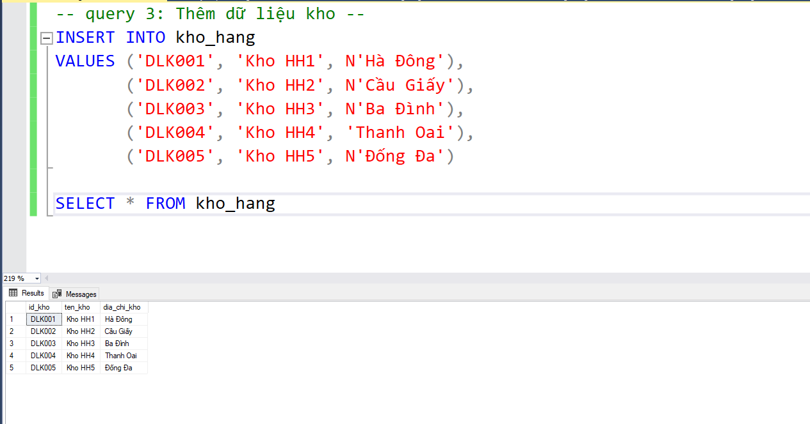

**4. Thêm nhân viên kho hàng**

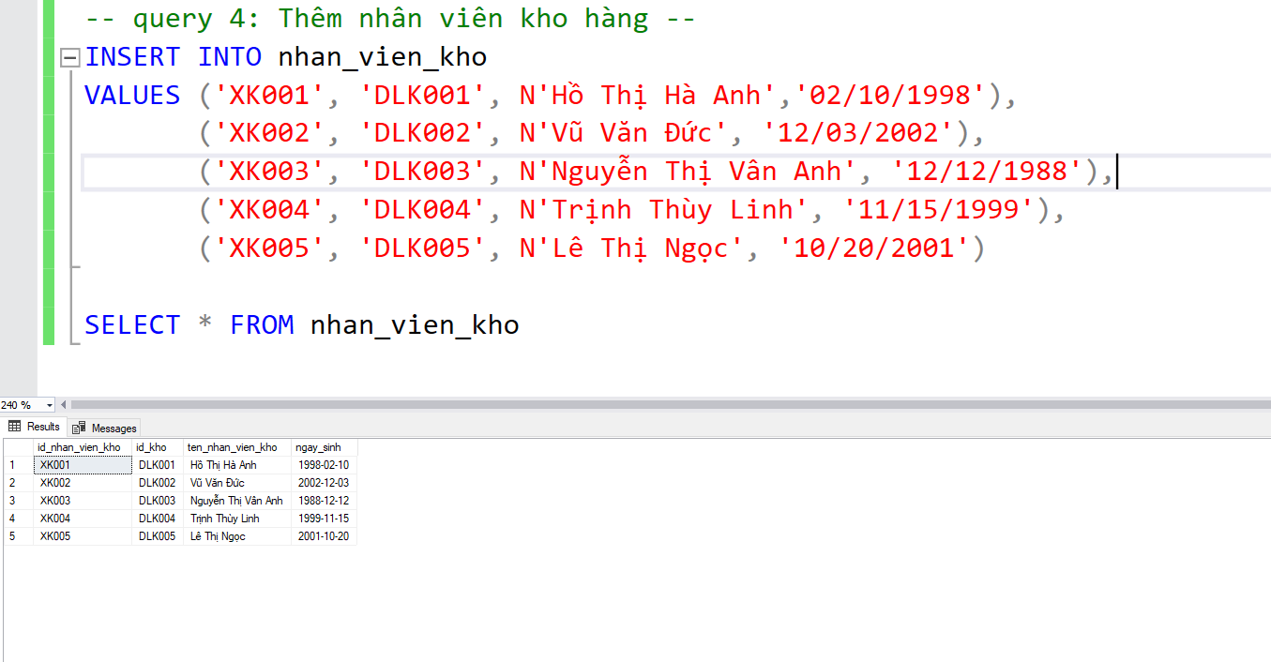

**5. Xóa nhân viên kho hàng**

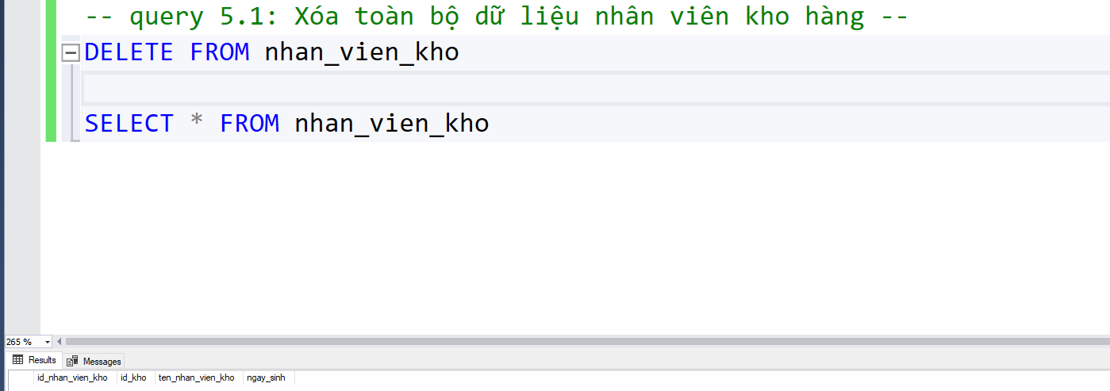

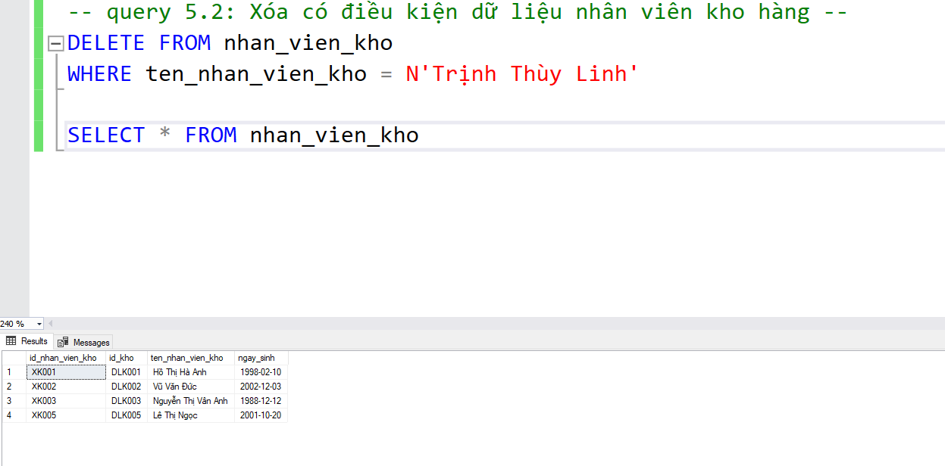

**6. Thêm dữ liệu về lương**

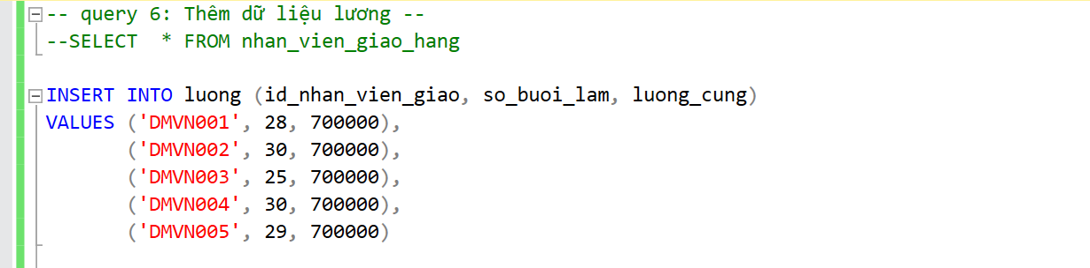

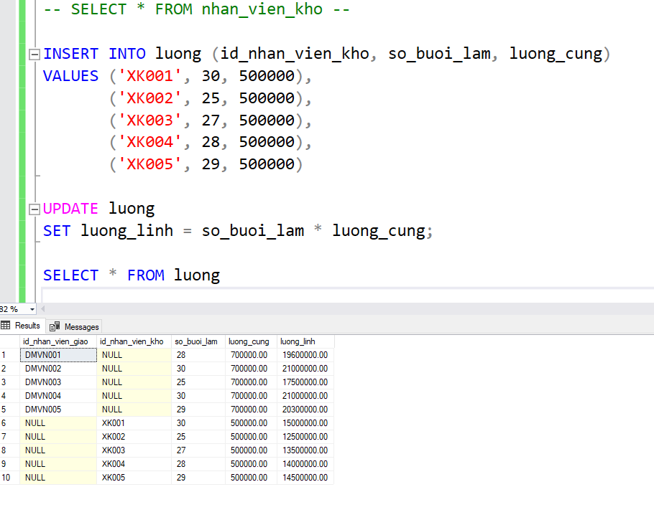

**7. Thêm khách hàng**

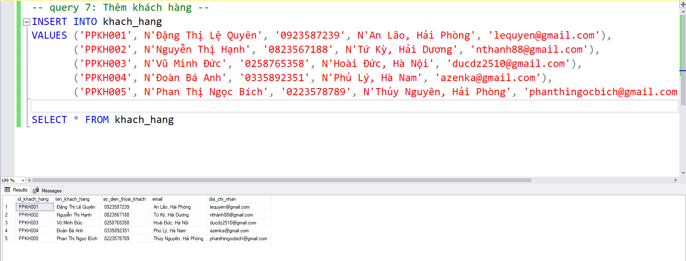

**8. Thêm dịch vụ**

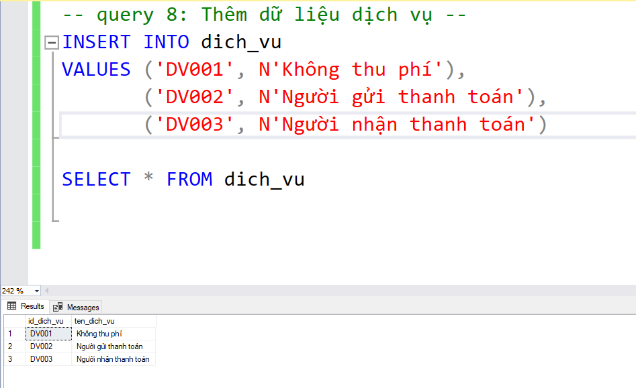

**9. Thêm loại mặt hàng**

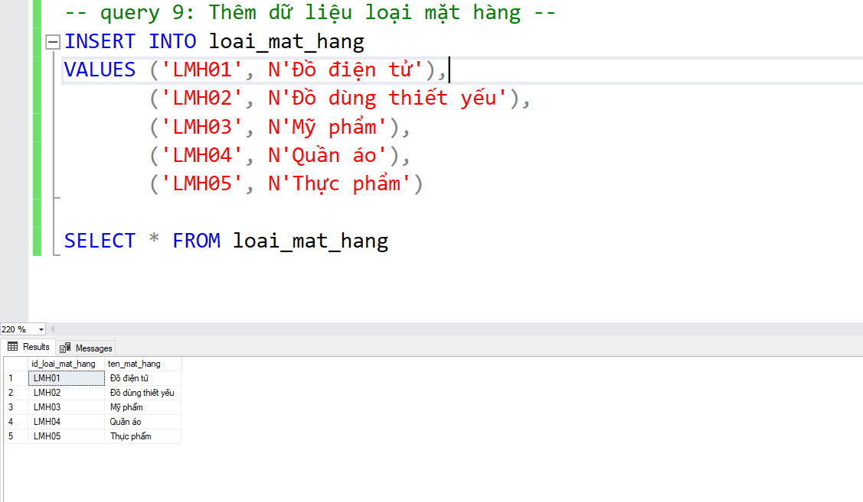

**10. Thêm đơn hàng và giao hàng**

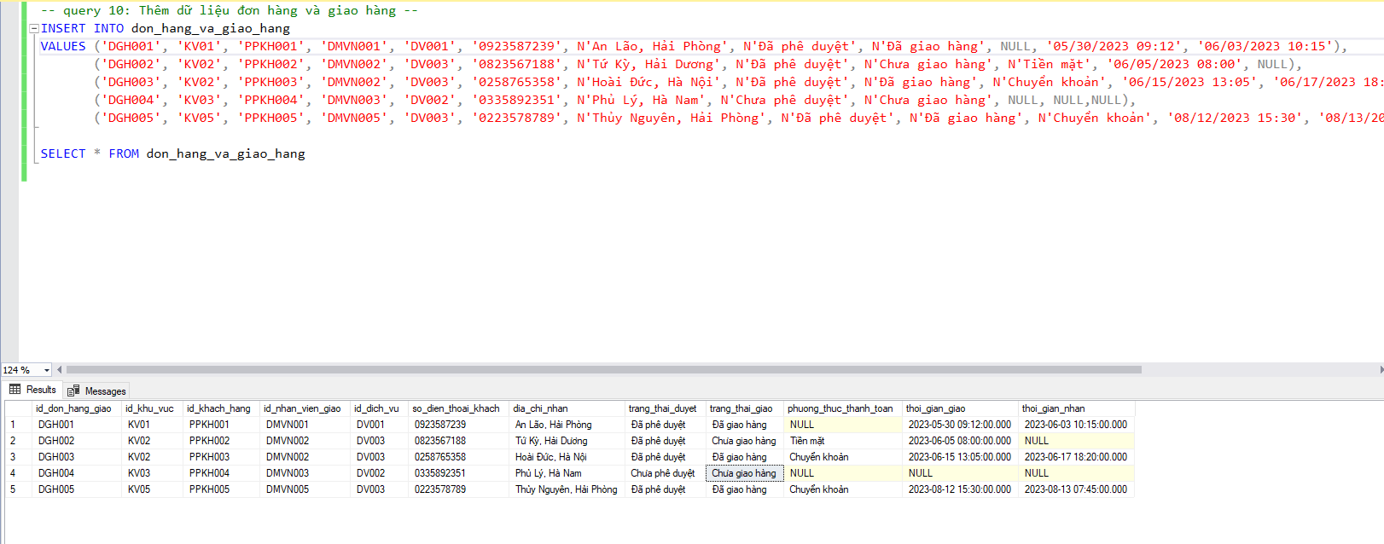

**11. Thêm chi tiết đơn hàng**

